Melampyrum sylvaticum, Berg-Wachtelweizen
[Orobanchaceae, Sommerwurzgewächse]

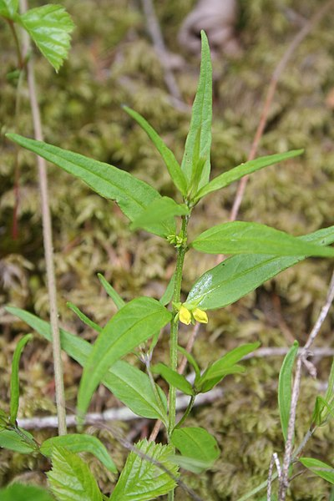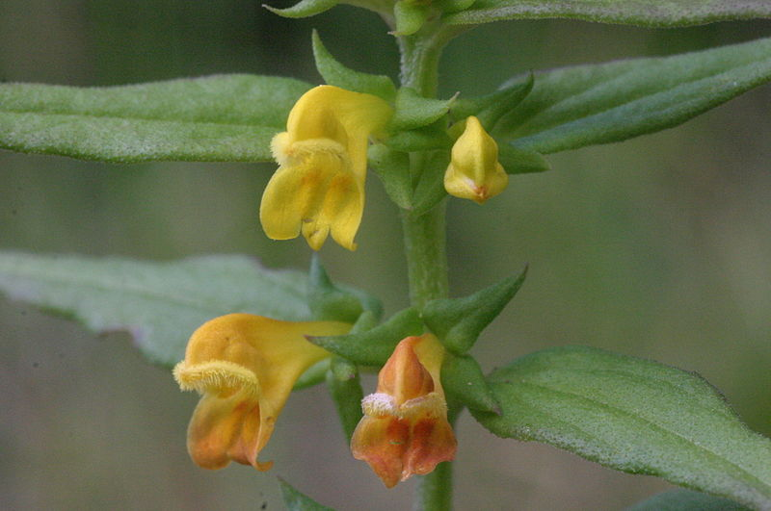

Merkmale: Dieser einjährige Therophyt erreicht eine Höhe von 5-20(30) cm.
Die Laubblätter sind gegenständig und lanzettlich geformt.
Der einseitswendige Blütenstand besteht aus dunkelgelben Blüten, deren orangegelbe Unterlippe mit rostroten Saftmalen gezeichnet ist. Die Krone ist 6-10 mm lang, die Kelchzähne sind abgespreizt und die Deckblätter haben keine Nektarien.
Ökologie: Melampyrum sylvaticum kommt in frischen, humusreichen, bodensauren Nadelwäldern, vor. Im subalpinen Bereich auch in Rasen.
Blütezeit: Juni bis August
Höhenstufe: obermontan bis subalpin
Rote Liste Nordtirol¹: LC
Rote Liste Osttirol¹: LC
Rote Liste Österreich²: LC
L | T | K | F | R | N | S
i | 4 | i | i | 2 | 2 | 0

Zeigerwerte:

